**Dieta na dobry wzrok**

**Zastanawiasz się, z czego powinna składać się <strong>dieta na dobry wzrok</strong>? Szukasz porad żywieniowych, które pomogą Ci utrzymać wzrok w dobrej kondycji na długie lata? Sprawdź nasze wskazówki!**

**Dieta na dobry wzrok — jak zadbać o kondycję oczu?**

Odpowiednie odżywianie ma wpływ na funkcjonowanie całego naszego organizmu, w tym na kondycję naszych oczu. Właśnie dlatego bardzo ważne jest, aby wiedzieć, z czego powinna składać się [dieta na dobry wzrok](https://bedietcatering.pl/dieta-na-dobry-wzrok/) i stosować się do tych zaleceń. Jeśli chcesz dowiedzieć się, jak zadbać o swoje oczy, dzięki odpowiedniemu odżywianiu, to zapraszamy do zapoznania się ze wskazówkami w dzisiejszym wpisie!

**Jak dieta wpływa na wzrok?**

Plamka żółta to punkt w oku, w którym znajdują się gęsto ułożone receptory odpowiedzialne za odbieranie światła. Jej nazwa pochodzi od żółtych barwników, które zawiera, a są nimi luteina i zeaksantyna. Obniżenie zawartości tych składników może powodować problemy z widzeniem. Aby uniknąć takiej sytuacji, ważna jest odpowiednia *dieta na dobry wzrok*, bogata w luteinę i zeaksantynę.

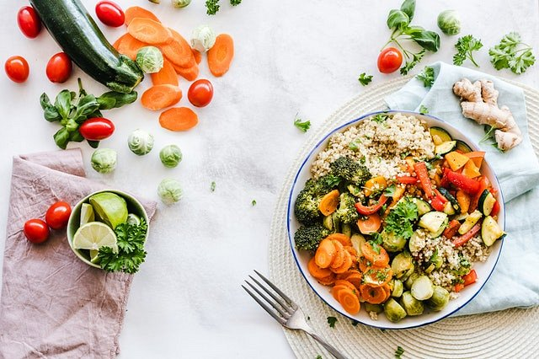

**Dieta na dobry wzrok — jak się odżywiać?**

**Dieta na dobry wzrok** powinna zapewnić jak najwyższą podaż luteiny oraz zeaksantyny. W tym celu należy sięgać po zielone warzywa liściaste, takie jak: szpinak, sałata, brokuły czy jarmuż. Jeśli chcemy zadbać o kondycję naszych oczu, powinniśmy również wprowadzić do naszego jadłospisu dynię, kukurydzę i zielony groszek. Należy pamiętać także o uzupełnianiu witaminy C, której źródłem są m.in. owoce cytrusowe, truskawki czy porzeczki. W naszej diecie nie może zabraknąć również cynku i selenu, które znajdziemy w mięsie drobiowym, orzechach i pełnoziarnistych produktach zbożowych.